# 数据库读写分离步骤

1. **前提说明**

* 由于数据读写分离改动量较大，数据库读写分离的修改使用新的分支开发，分支名为dev-datasource(2019.10.22)，所有人请务必在此分支上统一开发，测试使用此分支测试，无误后合并至master主线。
* 数据库读写分离做为新的模块单独维护，服务名为：nc-datasource。本服务代码无需修改只需通过pom.xml文件作为jar包引入各自服务使用即可。
* 由于数据库读写分离改动量较大，在此期间若有其他业务的开发务必会产生冲突，为确保版本库的安全现决定启用分支，任何人不得随意直接修改master代码，所有人的优化任务启用新分支，分支名为：dev-optimization(2019.10.22)。
* 数据库读写分离已在nc-alert服务中得以实现，并在nc-alert中的两个方法进行了测试，且测试通过，nc-alert服务中的其他方法仍需要加数据库读写分离，本服务可作为参考案例供大家开发参考。

1. **数据库读写分离步骤**

* pom.xml中引入jar包：  
  <!-- nc-datasource -->

<dependency>

<groupId>cn.sunhj</groupId>

<artifactId>nc-datasource</artifactId>

<version>${project.version}</version>

</dependency>

* 修改启动类注解：

@SpringBootApplication(scanBasePackages = {"cn.sunhj"}, exclude = {DataSourceAutoConfiguration.class})

* 修改各个服务的config文件，配置多数据源（注：此步骤由易诗杰统一修改，其余开发人员无需修改，直接使用即可）

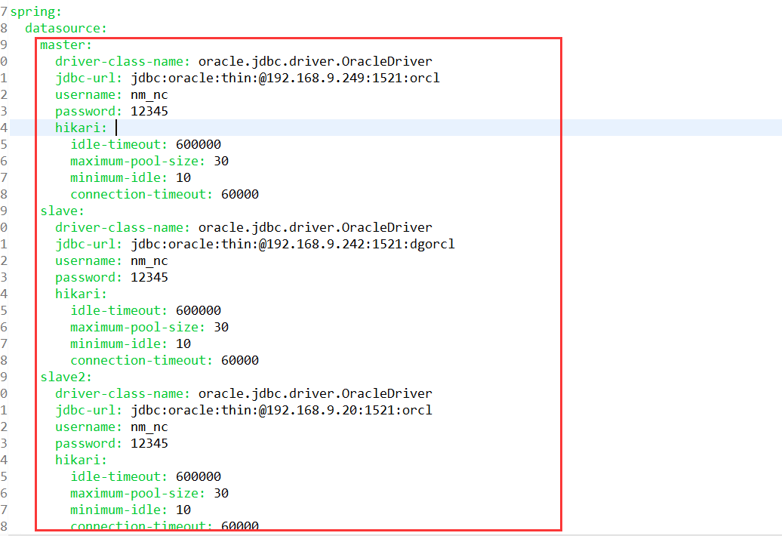

* 启动服务验证项目是否能正常启动。
* 通过注解配置读写

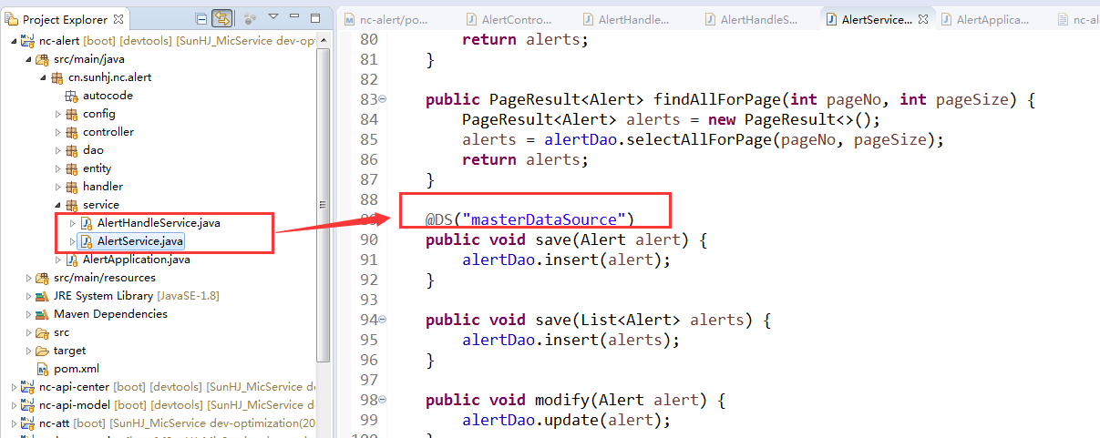

配置规则如下：

①服务中的service层的所有方法

②写操作的方法上面加上注解@DS("masterDataSource")即可，若某方法既有写操作又有读操作也加上此注解，若方法只有读操作则无需加任何注解。

* 完成并测试。